贫困村的“任性”书记
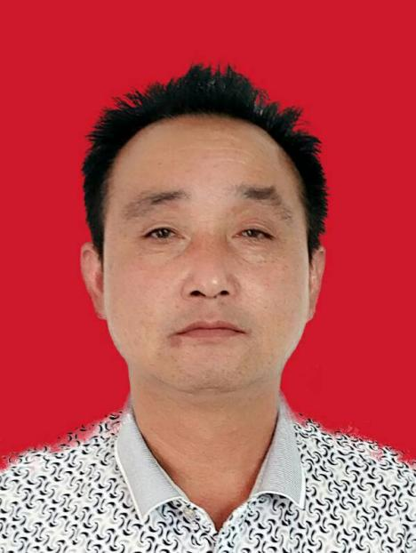
张衍牛，男，含山县陶厂镇司徒村党总支书记。今年55岁的张衍牛担任村书记已经有17个年头了，50多岁的他奋战在扶贫一线，不但没有丝毫累意，反而越干越来劲。张衍牛对自己现在的工作状态有着朴实的看法：多年的农村工作经历，让他喜欢待在农村，即便有一天离开村书记这个岗位，他也会帮乡亲们想法设法、出谋划策，帮助他们早日过上好日子。习总书记说扶贫路上，不能落下一个贫困家庭，不能丢下一个贫困群众。作为一名党员，作为贫困村的书记，这就是我的责任、我的任务。

